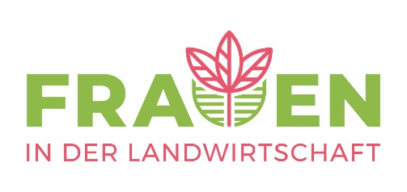

5. Internationale Tagung Frauen in der Landwirtschaft
vom 2. bis 4. April 2025 in Bozen

Kleinstrukturierte Landwirtschaft, DO, 3. April 2025, 11 Uhr

Land.Macht.Geschlecht - Wie Geschlechterverhältnisse das Leben und Arbeiten in der Landwirtschaft prägen

Janna Luisa Pieper
Georg-August-Universität Göttingen (Deutschland)

Geschlechtergerechtigkeit, Gleichstellung, Gendern – das Ziel, Chancengleichheit und Sichtbarkeit für alle Geschlechter zu schaffen, wurde lange Zeit als „Gedöns“ abgetan. Nun findet es sich in den Zielen für nachhaltige Entwicklung der Vereinten Nationen wieder und ist auch in der europäischen (und deutschen) Politik zur Querschnittsaufgabe geworden. Doch diese politische Verankerung ist in Zeiten von Trumpismus und Anti-Genderismus in Gefahr.
Über ein Drittel des Gesamthaushalts der EU besteht aus Mitteln für die Gemeinsame Agrarpolitik, die u.a. „den Landwirten der Europäischen Union ein angemessenes Einkommen ermöglichen“ soll (Europäische Kommission 2022). Dabei werden die Direktzahlungen vor allem Männern ausgezahlt, denn das Gros der landwirtschaftlichen Betriebe in der EU wird von Männern geführt (Europäische Kommission 2019). Mit 11% Frauen, die alleinige Betriebsleiterinnen sind, rangiert Deutschland im europäischen Vergleich auf den letzten Plätzen (ebd.). In Hinblick auf Geschlechtergerechtigkeit in der Landwirtschaft drängt sich dementsprechend die Frage auf, wie es dazu kommt, dass noch immer der überwiegende Teil der Landfläche Deutschlands, die für die Nahrungsproduktion genutzt werden kann, in Männerhand ist. Wie schaffen es Frauen dieser männlichen Vormachtstellung zum Trotz, Zugang zu Höfen und Land zu erhalten?

Dieser Vortrag findet darauf Antworten: Im Rahmen der BMEL-Studie „Frauen.Leben.Landwirtschaft“, die sich erstmals mit der Lebens- und Arbeitssituation von Frauen auf landwirtschaftlichen Betrieben in ganz Deutschland befasst, wurde u.a. der Zugang von Frauen zu Höfen untersucht. Gefragt wurde nach den rechtlichen Besitzverhältnissen sowie den Chancen und Hemmnissen für Frauen als Betriebsleiterinnen. Die Ergebnisse liefern tiefe Einblicke in die Geschlechterverhältnisse auf den Höfen. Die qualitativen Analysen offenbaren strukturelle Barrieren für Frauen auf dem Weg zur Betriebsleitung und Ermächtigungsstrategien, die Frauen nutzen, um diese zu überwinden.
Literatur
Europäische Kommission (2019): Females in the field: more women managing farms across Europe. Online verfügbar unter https://ec.europa.eu/info/news/queens-frontage-women-farming-2019-mar-08_en. Zuletzt geprüft am 20.02.2021.
Europäische Kommission (2022): Die Gemeinsame Agrarpolitik auf einen Blick. Die Gemeinsame Agrarpolitik unterstützt Landwirte und gewährleistet Europas Nahrungsmittelversorgung. Online verfügbar unter https://ec.europa.eu/info/food-farming-fisheries/key-policies/common-agricultural-policy/cap-glance_de. Zuletzt geprüft am 12.07.2022.


